Χανιά, 4 Αυγούστου 2025

ΔΕΛΤΙΟ ΤΥΠΟΥ

Δίνονται στη δημοσιότητα ,κατόπιν σχετικής Διάταξης του Εισαγγελέα Πρωτοδικών Χανίων, τα στοιχεία ταυτότητας και φωτογραφίες 63χρονου ημεδαπού σε βάρος του οποίου ασκήθηκε ποινική δίωξη για «Κατάχρηση σε ασέλγεια ανηλίκου που δε συμπλήρωσε το 14^{ο} έτος της ηλικίας του από ιατρό».

Πρόκειται για τον: (επ.) ΤΣΟΥΒΑΛΑΚΗ (ον.) Γεώργιο του Νικολάου και της Αναστασίας που γεννήθηκε το 1962 στα Χανιά

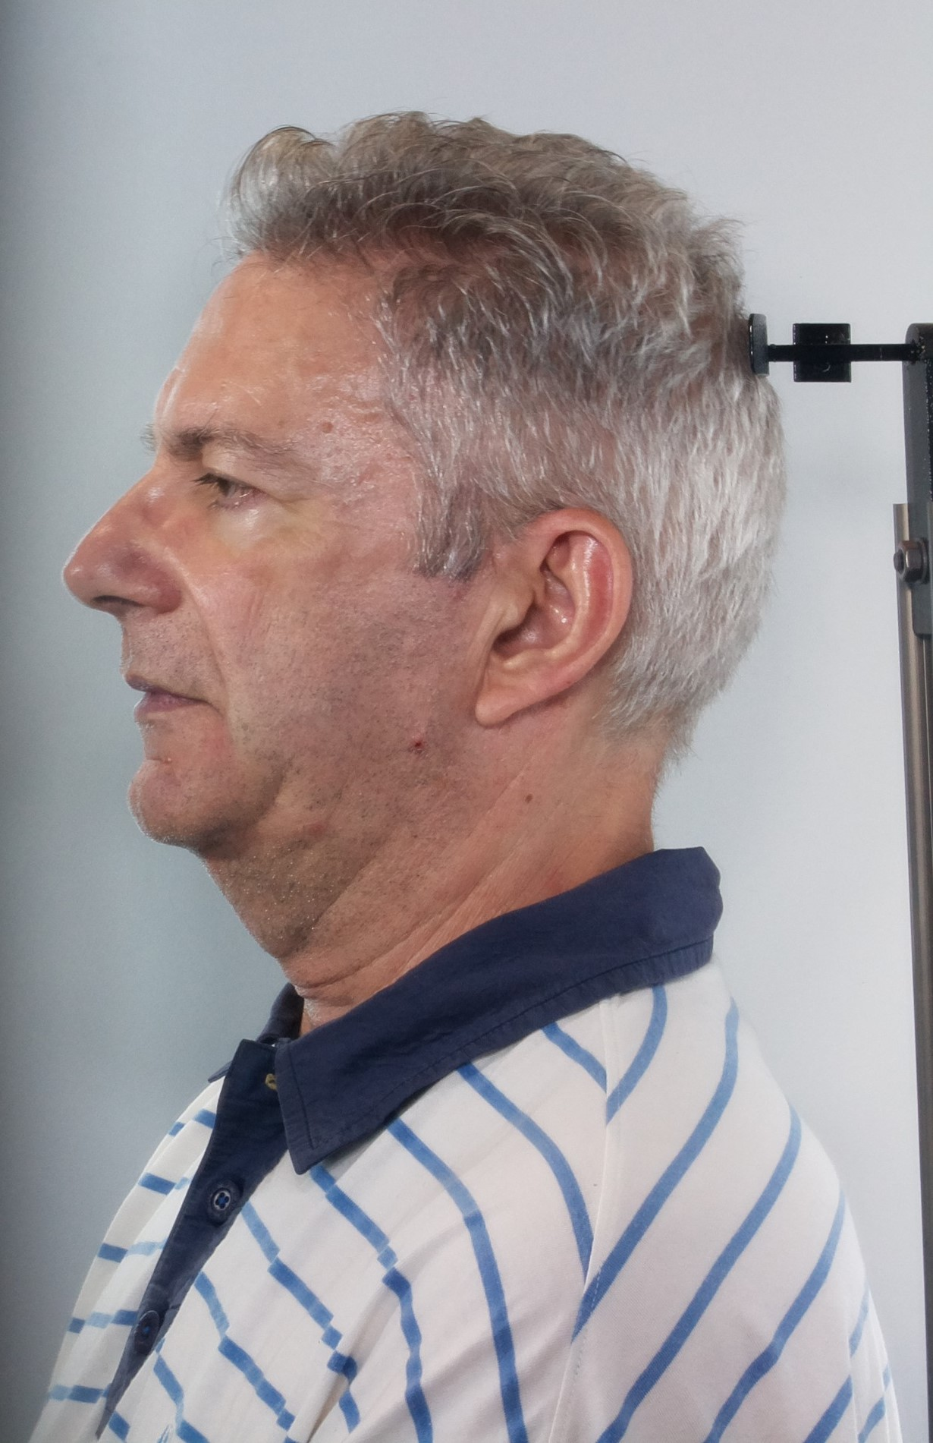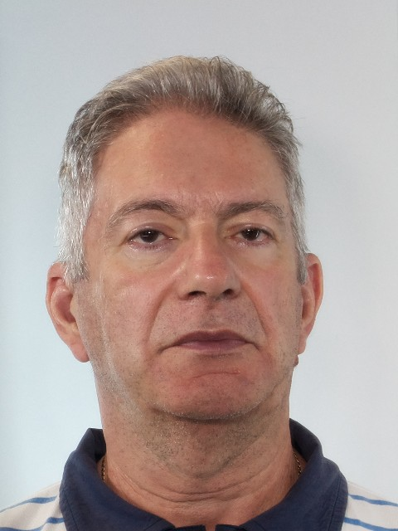
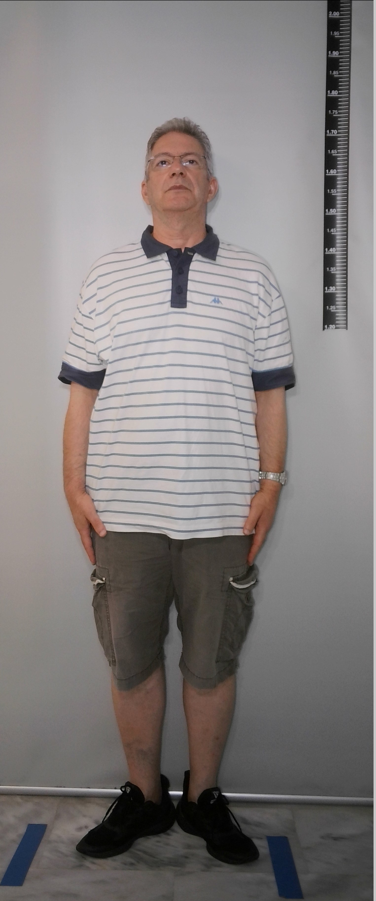

Η συγκεκριμένη δημοσιοποίηση, σύμφωνα με τη σχετική Εισαγγελική Διάταξη, αποσκοπεί στην προστασία της ανηλικότητας και του κοινωνικού συνόλου και την ανάγκη πραγμάτωσης της αξίωσης της Πολιτείας για τον κολασμό των παραπάνω αδικημάτων.
Στο πλαίσιο αυτό, παρακαλούνται οι πολίτες να επικοινωνούν με την Υποδιεύθυνση Δίωξης και Εξιχνίασης Εγκλημάτων Χανίων τηλεφωνικά στους αριθμούς 2821030771 και 2821030772, για την παροχή οποιασδήποτε σχετικής πληροφορίας. Σημειώνεται ότι εξασφαλίζεται η ανωνυμία και το απόρρητο της επικοινωνίας.
Επισημαίνεται ότι η συγκεκριμένη δημοσιοποίηση είναι χρονικής διάρκειας έξι (6) μηνών, σύμφωνα με την Εισαγγελική Διάταξη. Πέραν του χρονικού αυτού ορίου δεν επιτρέπεται και αντίκειται στο νόμο, η διατήρηση ή/και αναπαραγωγή της δημοσιοποίησης των παραπάνω στοιχείων.

